**数据库性能测试**

Jmeter测试数据库，需要链接数据库，我这里以mysql数据库为例，首先得下载mysql jdbc驱动包（注：驱动包的版本一定要与你数据库的版本匹配，驱动版本低于mysql版本有可能会导致连接失败报错）我这里下载的是mysql-connector-java-5.1.25-bin.jar

1.下载好驱动包后，建议放在jmeter安装目录lib文件夹中(也可以放在其他任意位置)，需要把jdbc驱动jar包引入测试计划。操作步骤如下图：

点击测试计划-->点击浏览-->选中mysql驱动jar包-->打开

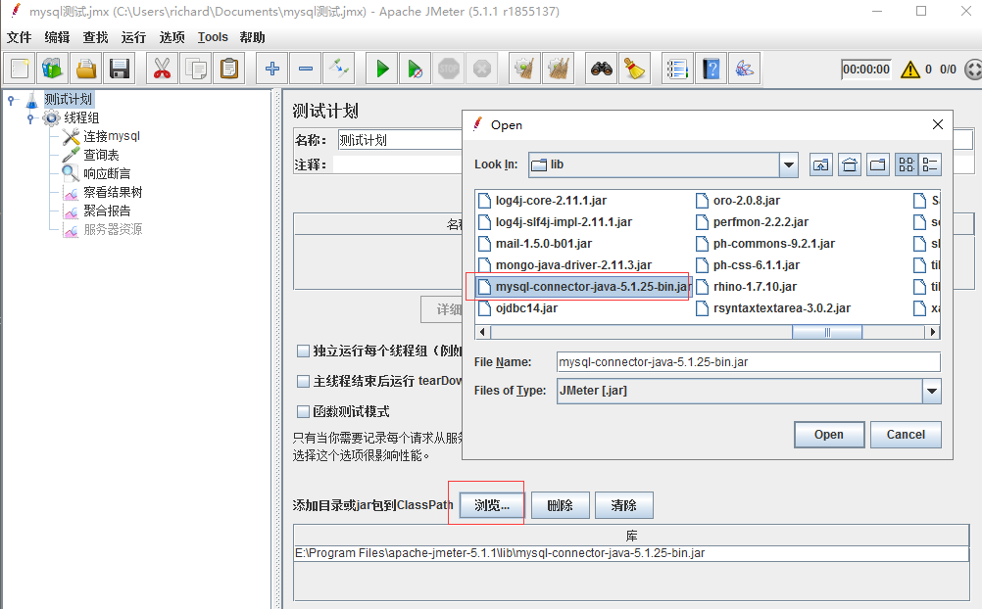

2 OK，这样驱动就引入进来了。接下来新建一个线程组：

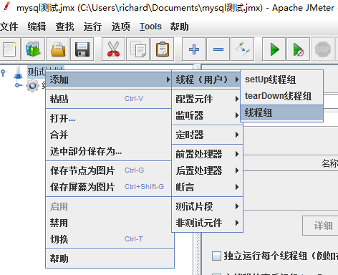

3.线程组下新建一个JDBC Connection Configuration配置元件，详细配置如下图：

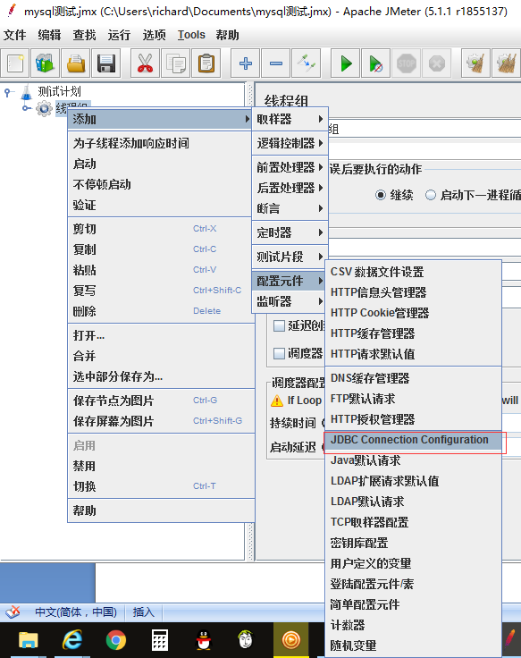

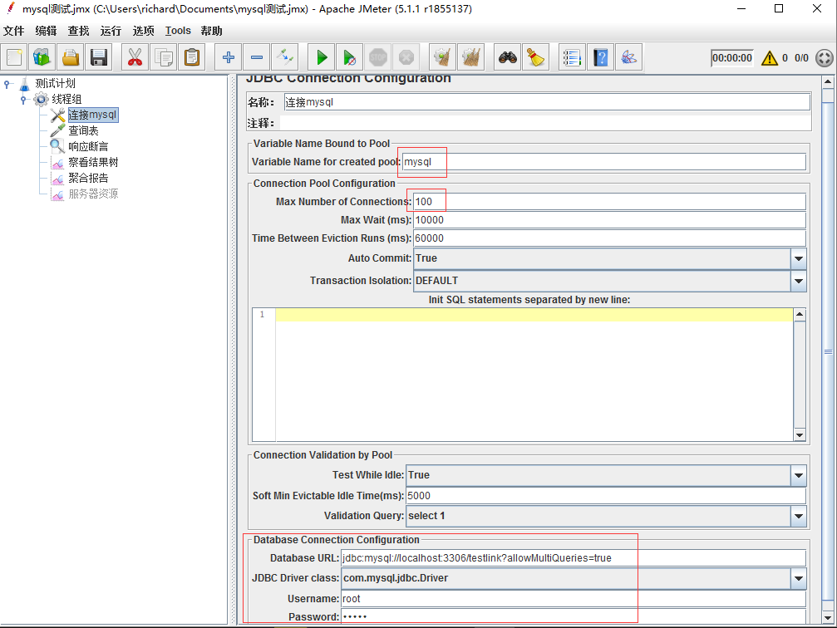

标红处输入项是需要自己输入的，其他输入项默认即可

**Variable name for create pool创建数据库连接变量名称：**JDBC Request会通过此名称来获取连接池的配置，取一个有意义名字即可，如mysql，注意：如果创建了多个数据库连接配置时，此名字不能重复

**Max number of connections最大连接数：**即连接数库的最大连接数

**Database URL数据库链接：**格式如jdbc:mysql://localhost:3306/testlink

如果需要多行sql同时查询，可以在后面加上?allowMultiQueries=true

**JDBC Driver class数据库驱动：**选择相应的数据库驱动即可，mysql数据库选择com.mysql.jdbc.Driver

**Username:**数据库账号

**Password：**数据库密码

4.新建一个JDBC请求，详细步骤如下图：

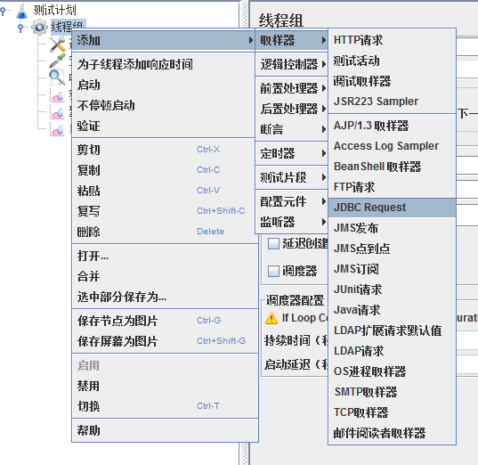

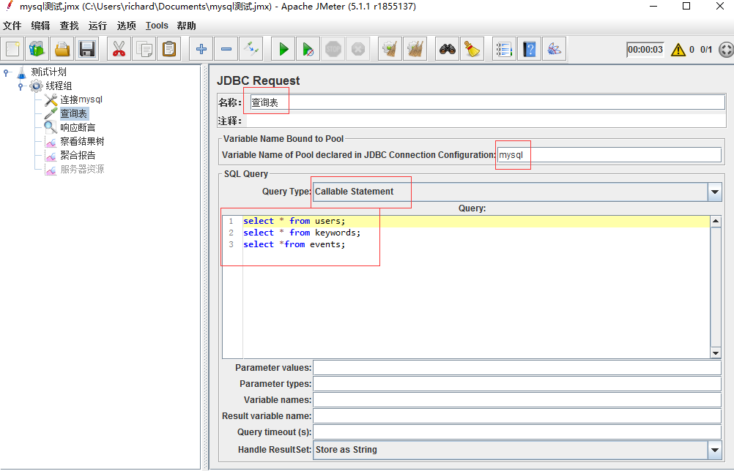

名称：自己可以编辑，取一个有意义的 名字即可

Variable name of pool declared in JDBC connection configuration:必须数据库连接变量名称一致

Select Statement：仅支持测试select语句，并且一次只能测试一条

Update Statement：支持测试非select语句，并且支持测试多条

　　　　　　　　　若其中夹杂select语句，自动忽略

　　　　　　　　　若第一条语句为select语句，报错

Callable Statement：只要语法正确，任何语句，再多的条数都能支持

5.最后，添加一个监听器》查看结果数，点击运行，运行成功后，即可查看到数据库测试的结果了

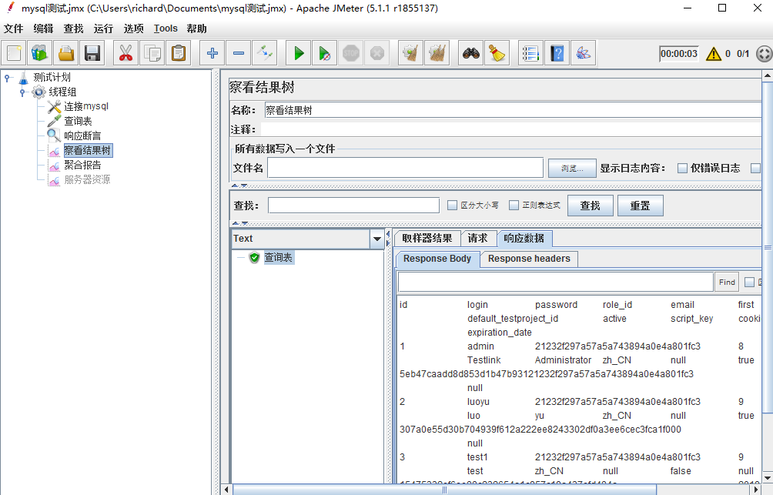

如果需要查看响应时间统计之类的数据，可以添加一个监听器》聚合报告

